Київський національний університет ім. Тараса Шевченка
Кафедра мережевих та інтернет технологій
Практична робота № 1
Дисципліна: Сучасні Інтернет Технології
Тема: Структура проекту ASP.NET CORE веб-застосунку, розділення моноліту на модулі (шари).
Виконав: Студент групи МІТ-41
Полюхович Андрій
Хід виконання
- Створити рішення (Visual Studio solution), у якому містяться проєкт ASP.NET Core, забезпечивши наявність автентифікації Individual Accounts. (max - 15 балів)
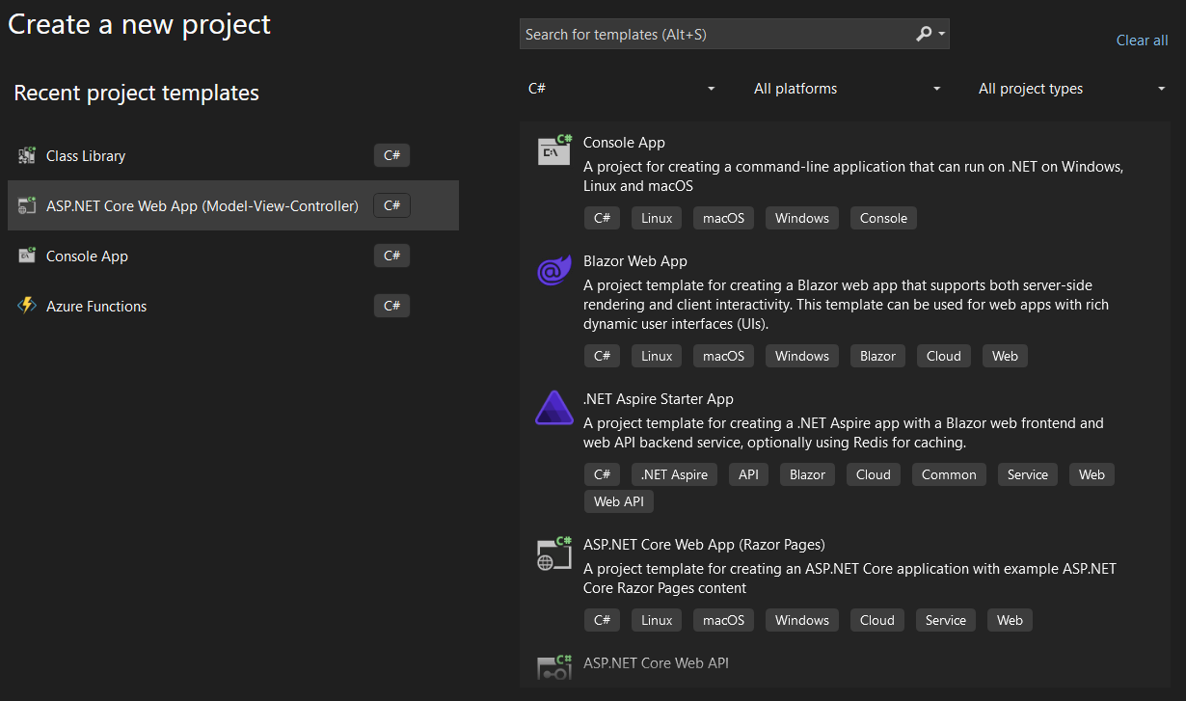
рис. 1.1 - створення проекту
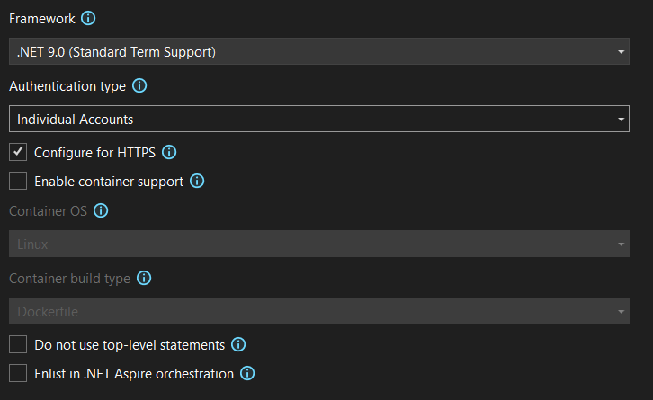
рис.1.2 - Individual Accounts
- Розширити клас автентифікованого користувача IdentityUser принаймні двома властивостями FirstName та LastName. (max - 20 балів)

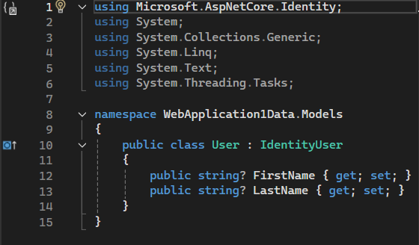
рис. 1.3 - клас user
- Розділити ASP.NET Core застосунок на модулі, винісши контекст даних та моделі даних в окремий проєкт в складі одного й того ж рішення. Забезпечити належні ідентифікатори просторів імен класів нового модуля; забезпечити досяжність контексту даних та моделей даних для
веб-застосунку. (max - 25 балів)
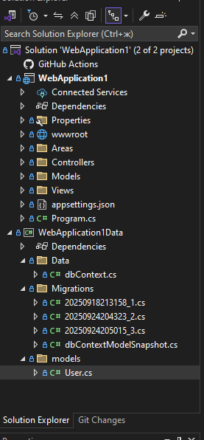
рис. 1.4 - розділення на модулі

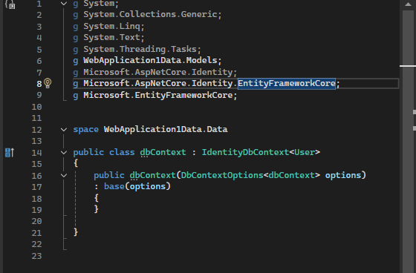
рис. 1.5 - новий контекст даних
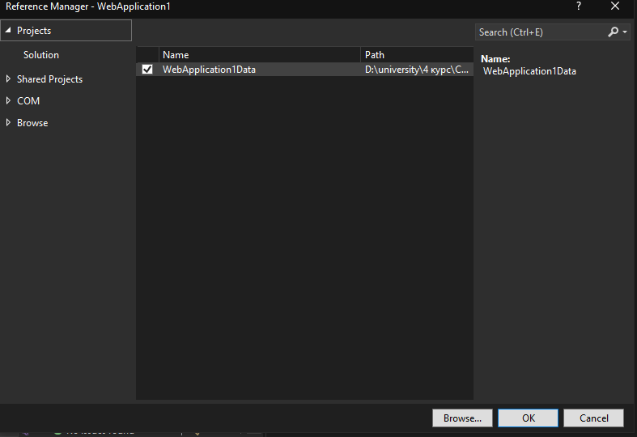
рис.1.6 - підключення нового проекту
- Виконати міграцію, перевірити оновлення структури таблиць відповідної бази
даних. (max - 15 балів)
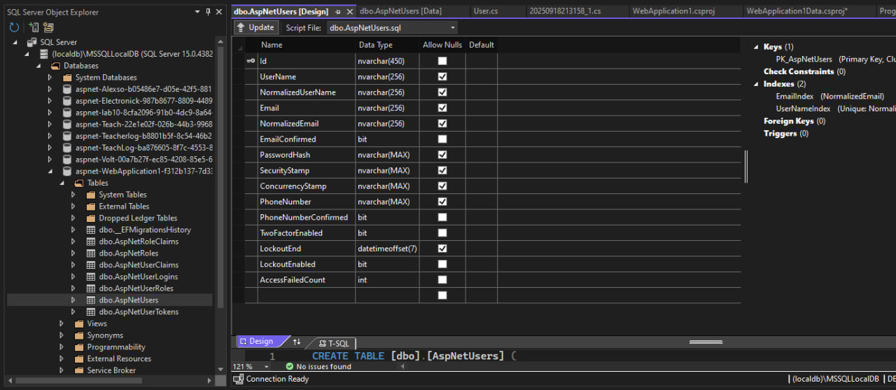
рис.1.7 - таблиця до виконання міграції

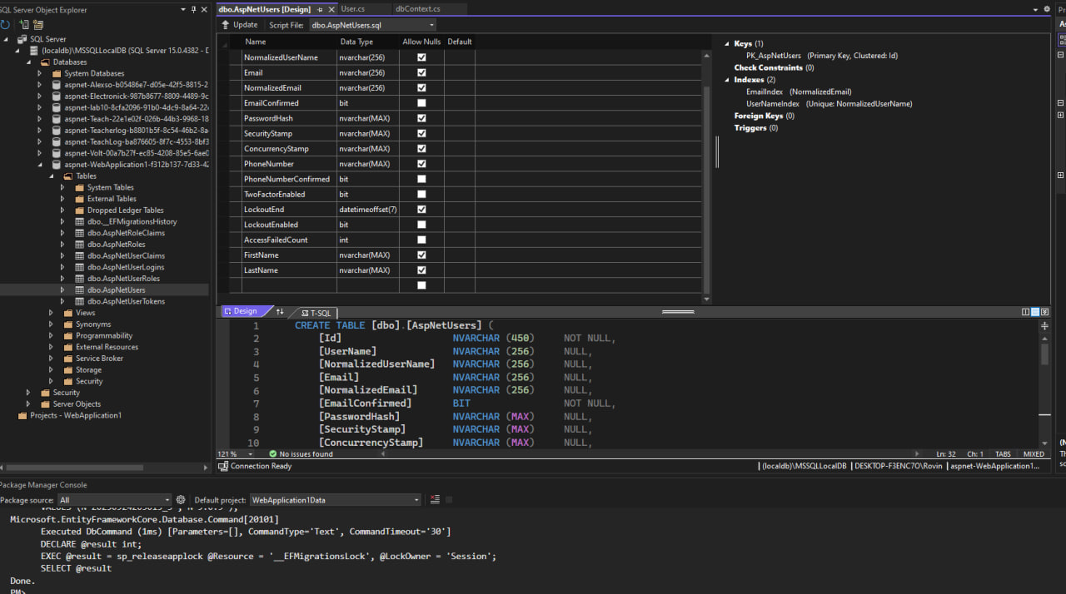
рис.1.8 - таблиця після виконання міграції Висновок:Під час виконання цієї лабораторної роботи було розділено монолітний застосунок на модулі, перенесено контекст дани у новий проект, розширено клас IdentityUser. Також виконані міграції.

